**EXMO. SR. PRESIDENTE DA CÂMARA MUNICIPAL DE SUMARÉ,**

Sirvo-me da presente indicação para solicitar ao Exmo. Sr. Prefeito do Munícipio de Sumaré, que seja determinado à Secretaria competente que proceda a poda da árvore localizada na Rua Antonio Denadai, nas proximidades do numeral 231, no bairro Jardim Puche.

Considerando as várias solicitações recebidas por munícipes, e após diligência realizada no local, este vereador constatou a necessidade da realização do serviço supramencionado.

Conforme é possível visualizar nas fotos abaixo, a copa da árvore está muito grande, comprometendo o tráfego dos veículos e prejudicando a iluminação no local.

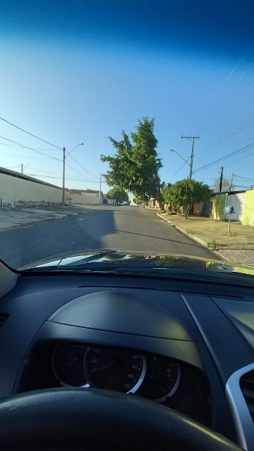 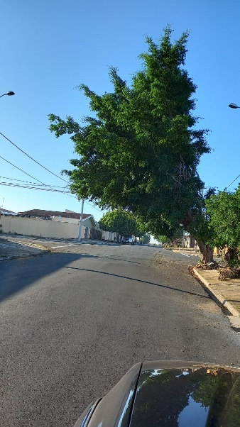

Diante do exposto, considerando os riscos que a presente situação traz aos munícipes daquela localidade, peço que a solicitação seja atendida em caráter de urgência.

Certo da apreciação de Vossa Excelência, antecipo meus agradecimentos.

Sala das Sessões, 15 de junho de 2021.

**SILVIO C. COLTRO**

**VEREADOR**